- ВВЕДЕНИЕ
  - Настоящий паспорт предназначен для двигателей, поставляемых в ЗИП на внутренний рынок и применяемых в качестве силовых агрегатов для стационарных установок и мототранспортных средств, в том числе мотоциклов ИЖ-Юпитер К.
  - Приступая к эксплуатации двигателя, внимательно изучите настоящий паспорт.
  - При покупке двигателя требуйте заполнения паспорта: название и адрес торговой организации, продавшей двигатель, дату продажи, штамп магазина и подпись продавца – иначе претензии предприятием не рассматриваются.
  - Замечания по качеству и пожелания направляйте по адресу: 426063, г. Ижевск, ул. Промышленная, 8, ГП «Ижевский механический завод», ОТК.
- НАЗНАЧЕНИЕ
  - Двухцилиндровый, двухтактный двигатель с жидкостным охлаждением ИЖ-Ю5К сб. 1-08, сблокированный с коробкой передач с 12-вольтовым электрооборудованием, предназначен для установки на мотоциклы с боковым прицепом моделей ИЖ-Юпитер К, стационарные установки и другие мототранспортные средства. Цилиндры двигателя имеют фланцевое крепление выхлопных труб, поэтому при установке на мотоцикл требуются соответствующие выхлопные трубы глушителей.
  - Двигатель имеет закрытую с принудительной циркуляцией жидкостную систему охлаждения, которая включает в себя:
- водяной радиатор;
- водяной насос;
- термостат;
- термовыключатель;
- вентилятор;
- реле включения вентилятора;
- охлаждающая жидкость – Тосол А-40 ТУ 6-02-751-86, допускается вода.
  - У мотоциклов ИЖ-Ю К, ИЖ-Ю 2К, ИЖ-Ю ЗК, ИЖ-Ю ЗК-01, ИЖ-Ю ЗК-02 при установке двигателя ИЖ-Ю5 сб. 1-08 необходимо:
- переоборудовать систему электрооборудования с 6 В на 12 В;
- приобрести дополнительно:
выхлопные трубы дет. ИЖ-Ю4 сб. 13-4 - 2 шт.;
уплотняющие прокладки ИЖ-Ю4 0-20 - 2 шт.;
трос управления дроссельной заслонкой
карбюратора ИЖ-П сб. 12-2-1^-;
трос корректора карбюратора дет. ИЖ-
П4 сб. 12-4*;
гайка М10 – 4 шт.;
шайба 10 –4 шт.
* При установленных карбюраторах типа К28; К36.
  - При установке двигателя ИЖ-Ю5К сб. 1-08 на мотоциклы ИЖ-Ю4 К (с 12-вольтовым электрооборудованием) необходимо дополнительно приобрести:
- выхлопные трубы (дет. ИЖ-Ю4 сб. 13-4) – 2 шт.;
- уплотняющие прокладки (ИЖ-Ю4 0-20) - 2 шт.
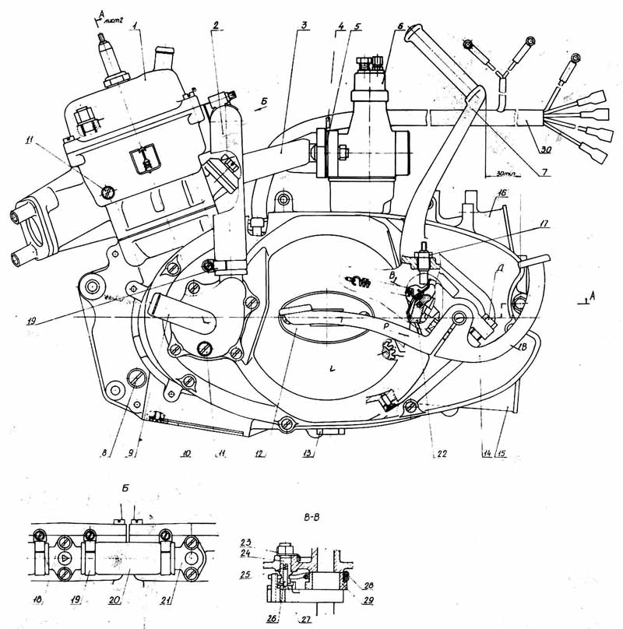
1 – крышка цилиндра, 2 – шланг, 3 – патрубок впускной, 4 – регулятор, 5 - прокладка, 6 – карбюратор, 7 – педаль пускового механизма, 8 – пробка полости маховика, 9 – крышка водяного насоса, 10 – крышка люка, 11 – пробка сливная, 12 – крышка со щупом, 13 – пробка сливного отверстия, 14 – педаль переключения передач, 15 – патрубок чехла нижний, 16 – патрубок чехла верхний, 17 – контакт нейтрали в сборе, 18 – патрубок цилиндра левого, 19 – хомут, 20 – шланг межцилиндровый, 21 – патрубок цилиндра правого, 22 – фиксатор, 23 – шайба стопорная, 24 – упор анкера, 25 – пружина стопора анкера, 26 – стопор анкера, 27 – анкер переключения передач, 28 – пружина механизма переключения передач, 29 – сектор переключения передач, 30 – жгут генератора.

- ТЕХНИЧЕСКИЕ ХАРАКТЕРИСТИКИ
  - Технические характеристики двигателя приведены в таблице 1.
Таблица 1
Наименование параметров | Значение параметров
1 Тип двигателя | карбюраторный
2 Расположение цилиндров | вперед под углом 20°
3 Рабочий объем, см³ | 347,6
4 Охлаждение | Жидкостное
5 Диаметр цилиндра, номинальный, мм | 62
6 Ход поршня, номинальный, мм | 57,6
7 Геометрическая | 9,3
8 Максимальная мощность после 40-часовой приработки на стенде или 2500 км пробега инструкцией по эксплуатации -кВт (л. с.), не менее | 18,4 (25)
9 Система смазки
10 Тип карбюратора | К65Д
Воздухоочиститель | Контактно-масляный воздухофильтр
12 Система зажигания | Батарейная
13 Опережение зажигания | Постоянное
14 Свеча зажигания искровая | А17В ОСТ 37.003.081-87
15 Электрооборудование | 12 В
16 Топливо и смазка:
1) для двигателя | в пропорции: 20 : 1 в период обкатки (40 часов или 2500 км); 25 : 1 для обкатанного двигателя, бензин А-76 ГОСТ 2084-77 Масла: моторные –МОз/ЮГ иМ-8В но
1) для двигателя | ГОСТ 10541.78; авиационные – МС-14, МС-20 по ГОСТ 21743.76; дизельное – M-lOBg ГОСТ 8581-78 Примечание. Допускается применение бензина АИ-93 ГОСТ 2084-77
2) для коробки передач | Мосла: М5з/10Г1 ГОСТ 10541-78 и М-ЮВд ГОСТ 8581-78
17 Сцепляй. | Многодисковое в масляной ванне
18 Тип коробки передач | Четырехступенчатая, с ножным переключением
19 Передача от на коробку передач | Цепная
20 Передаточное число от коленчатого вала | 2,57
21 Передаточное число в коробке передач:
первая передача | 3,17
вторая передача | 1.87
третья передача | 1,26
четвертая передача | 1,00
22 Число зубьев звездочки вторичного вала: для двигателя ИЖ-Ю5 К сб1-08 | 16
23 Заправочная емкость полости маховичка, л | 0,1
24 Заправочная емкость коробки передач, л | 1.20
25 Регулировочные данные:
зазор между контактами прерывателей, мм | 0,4 ... 0,6
зажигания до ВМТ*, мм | 2,4 ... 2,8
зазор между электродами свечи | 0,6 ... 0,7
свободный ход дросселя и корректора | 1.2 ... 2
* - верхняя мертвая точка поршня.

- КОМПЛЕКТНОСТЬ
  - Комплектность двигателя ИЖ-Ю К сб. 1-08 в зависимости от его исполнения и назначения в соответствии с таблицей 2.
Таблица 2
№ п/п | Наименование | Обозначение | Кол-во | Модель двигателя
 |  |  |  | ИЖ-Ю5К сб. 1-08.01
 |  |  |  | Назначение
 |  |  |  | Мотоциклы Иж-Юпитер К
1. | Кольцо поршневое | ИЖ.Ю4 1-7-02 | Jr | +
2. | Заглушка выхлопного патрубка | ИЖ-ЮЗ 1-166 | 2 | +
3. | Пробка | Пробка № 12,5 ГОСТ 7852-76 | 2 | +
4. | Свеча зажигания | А17В ОСТ 37.003.081-87 | 2 | +
а. | Коллектор в сборе | ИЖ.Ю6 сб. 1.472 | 1 | +
6. | Радиатор в сборе | ИЖ-Ю6 сб. 1.501 | 1 | +
7. | Бачок расширительный | ИЖ.Ю6 сб. 1-546 | .4– | +
8. | Крышка бачка расширительного | ИЖ.Ю6 сб. 1.547 | -1- | +
9. | Жгут вентилятора | ИЖ.Ю6 сб. 1-548 | 1 | +
10. | Демпфер | ИЖ.Ю6 сб. 1.535 | 2 | +
11. | Подушка радиатора левая | ИЖ.Ю6 сб. 1.567 | 1 | +
12. | Полушка радиаторы правая | ИЖ.Ю6 сб. 1-568 | 1 | +
13. | Шланг подводящий. Рукав 20 Х 29-1,6 ГОСТ 10362-76 | ИЖ-Ю6 сб. 1-569 | 1 | +
14. | Рукав 20 Х 29-1,6 ГОСТ 10362-76 | ИЖ.Ю6 сб. 1.570 | 1 | +
15. | Шланг. Рукав 16 Х 25-1,6 ГОСТ 10362-76 | ИЖ.Ю6 сб. 1.571 | 3 | +
16. | Шланг бачка расширительного. Рукав 8 Х 15,5, 5-1 ГОСТ 10362-76 | ИЖ-Ю6 сб. 1-572 | 1 | +
17. | Защита радиатора | ИЖ.Ю6 1-575 | 1 | +
18. | Втулка | ИЖ.Ю6 1-574 | 8 | +
19. | Гайка-планка | ИЖ.Ю6 сб. 1-578 | 2 | +
20. | Хомут | ИЖ.56 0.65.1 | 2 | +
21. | Хомут | Хомут 20.32 | 8 | +
22. | Реле | Реле 113.3747.10 ТУ 37.003.793.77 | 1 | +
23. | Болт | Болт M6.6ex25.88.35.019 ГОСТ 7805-70 | 8 | +
24. | Винт | BM5-6exl6.58.019 | 2 | +
25. | Гайка | Гайка М5.6С.8.016 ГОСТ 5927-70 | 2 | +
26. | Гайка | Гайка Мб.6С.8.016 ГОСТ 5Э27.70 | 4 | +
27. | Шайба | Шайба 5.65Г.019 ГОСТ 6402.70 | 2 | +
28. | Шайба | Шайба 6.65.Г019 ГОСТ 6402-70 | 8 | +
29. | Шайба | Шайба С5.04.019 ГОСТ 6958-78 | 4 | +
30. | ' Шайба | Шайба Сб.04.019 ГОСТ 6958-78 | 12 | +
31. | Упаковка | М-Я со-23 | 1 | +

* Мотоциклы моделей; ИЖ.Ю К; ИЖ.Ю 2К; ИЖ-Ю ЗК; ИЖ.Ю ЗК.01. ИЖ.Ю ЗК-02. ИЖ-Ю 4К; ИЖ 6.114;
ИЖ 6.114.01; ИЖ 6.114Т; ИЖ 6.114Т.П1.
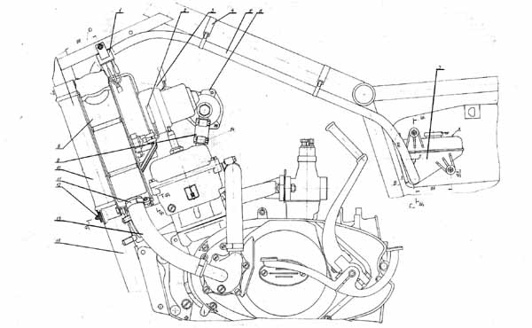
Рис. 2. Установка двигателя ва мотоцикле.
1 -реле 113.3747-10 ТУ 37.003,793-77, 2 – жгут вентилятора, 3 – шланг отводящий, 4 – хомут, 5 – шланг бачка расширительного, 6 – коллектор в сборе, 7 – бачок расширительный, 8 – радиатор с вентилятором, 9 – шланг, 10 – защита радиатора, 11 – хомут, 12 – демпфер, 13 – шланг подводящий, 14 – хомут, 15 – рама мотоцикла.

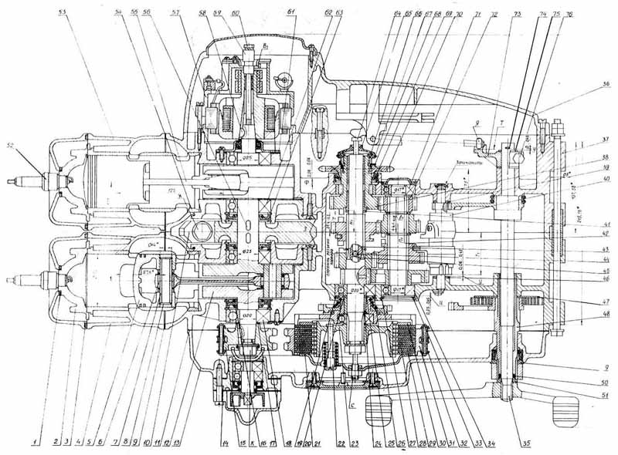
Рис. 3. Двигатель с коробкой передач в разрезе. 1 – кольцо уплотнительное, 2 – головка цилиндра, 3 – кольцо уплотнительное, 4 – цилиндр левый, 5 – поршень в сборе, 6 –подшипник игольчатый, 7 – палец поршня, 8 – кольцо стопорное, 9 – прокладка цилиндра, 10 – маховик выносной. 11 – прокладка, 12 – вал коленчатый левый, 13 – крышка левая, 14 – насос водяной, 15 – звездочка вала коленчатого, 16 – манжета, 17 – шайба волнообразная, 18 – подшипник №6-304.А, 19 – шайба регулировочная, 20 – шайба регулировочная, 21 – диск нажимной сцепления, 22 – гайка фасонная, 23 – барабан сцепления внутренний, 24 – втулка распорная наружного барабана, 25 – подшипник № 204. 26 – кольцо установочное, 27 – кольцо стопорное, 28 – диск ведомый муфты сцепления, 29 – диск ведущий муфты сцепления, 30 – диск опорный муфты сцепления, 31 – барабан наружный муфты сцепления, 32 – цепь моторной передачи, 33 – шайба регулировочная, 34 – подшипник №203, 35 – вал переключения передач, 36 – крышки картера правая в сборе, 37 – картер, 38 – вал вторичный, 39 – шайба установочная, 40 – вал червячный, 41 - шайба, 42 – вал промежуточный с шестернями, 43 – вал первичный с шестернями, 44 – шарик, 45 – стержень упорный муфты сцепления, 46 – шайба регулировочная, 47 – шайба, 48 – вал пускового механизма, 49 – отражатель, 50 – кольцо уплотнительное, 51 – втулка, 52 – свеча зажигания, 53 – цилиндр правый, 54 – кольцо уплотнительное, 55 – вал коленчатый правый, 56 – шпонка, 57 – генератор, 58 – шпонка, 59 – кулачок прерывателя. 60 – болт, 61 – манжета правая с крышкой, 62 – подшипник № 205. 63 – кольцо, 64 –толкатель муфты сцепления, 65 – колпачок, 66 – гайка вторичного вала, 67 – кольцо пружинное, 68 – шайба стопорная, 69 – манжета, 70 – звездочка вторичного вала, 71 – подшипник № 203, 72 – шайба регулировочная, 73 – кулачок автомата, 74 – шплинт, 75 – шайба, 76 – болт.

- УСТРОЙСТВО И ПРИНЦИП РАБОТЫ
  - Двухцилиндровый, двухтактный, карбюраторный с жидкостным охлаждением двигатель имеет цилиндро-поршневую группу, кривошипно-шатунный механизм, обеспечивающие газораспределение (впуск, выпуск и продувка) без вспомогательных механизмов.
  - Двигатель с жидкостным охлаждением выгодно отличается от охлаждения встречным потоком воздуха, так как может работать в любом режиме длительное время, показывая стабильные технико-экономические характеристики.
Система охлаждения работает в автоматическом режиме, поддерживая тем самым оптимальный тепловой режим двигателя. Автоматический режим работы системы охлаждения заключается в следующем: при непрогретом двигателе (температура охлаждающей жидкости до 60°С), закрытых окнах термостата, отключенном воздушном вентиляторе охлаждающая жидкость перед входом в радиатор проходит через малые отверстия в термостате.
При прогретом двигателе (температуре охлаждающей жидкости 80°С), охлаждающая жидкость перед входом в радиатор проходит через большие (открывшиеся) окна в термостате.
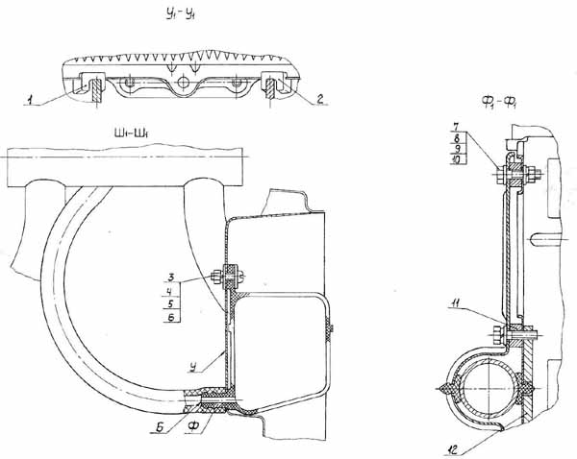
Рис. 4. Установка расширительного бачка.
1 – подушка радиатора левая, 2 – подушка радиатора правая, 3 – винт BM5-6exl6.58.019 ГОСТ 17473-80, 4 – гайка М5.6С.8.016 ГОСТ 5927-70, 5 – шайба 5.65Г.019 ГОСТ 6402-70, 6 – шайба С5.04.019 ГОСТ 6958-78, 7 – болт M6-6ex25.88.35.019 ГОСТ 7805-70, 8 – гайка Мб.6С.8.016 ГОСТ 5927-70, 9 – шайба 6.65Г.019 ГОСТ 6402-70, 10 – шайба С6.04.019 ГОСТ 6958-7S, 11 – втулка, 12 – гайка-планка.

В систему автоматического поддержания температуры охлаждающей жидкости входят:
- трубчато-ленточный радиатор охлаждения горизонтального расположения;
- водяной насос с приводом от звездочки коленчатого вала (левого);
- термостат;
- воздушный вентилятор с электродвигателем, питаемым от генератора двигателя;
- термовыключатель;
- реле;
- датчик температуры и соединительные шланги.
  - Коробка перемены передач четырехступенчатая.
  - Передача крутящего момента на коробку передач от коленчатого вала обеспечивается двухрядной втулочной цепью через муфту сцепления.
  - Передача от коробки передач на ведущее колесо осуществляется цепной передачей со звездочки вторичного вала коробки передач.
  - Механизм переключения передач включает в себя: вал червячный с вилками в сборе, вал переключения в сборе с поводком, анкер, сектор переключения и упор анкера, ограничивающий поворот сектора, педаль переключения передач (ножная).
  - Ручное управление муфтой сцепления осуществляется рычагом сцепления ни левой сторон? руля и автоматическое – от педали переключения передач (для мотоцикла).
  - Установка двигателя.
    - Установка двигателя на мотоциклы ИЖ-Юпитер К производится в соответствии с компоновкой ЫЖ-Ю5К сб. 1-08 (рис. 2).
    - Установить реле 1 на раме с помощью болтового соединения М5, предварительно просверлив отверстие в кронштейне рамы. отверстие диаметром 5,5 мм, выдержав расстояние «С1» (рис. 2).
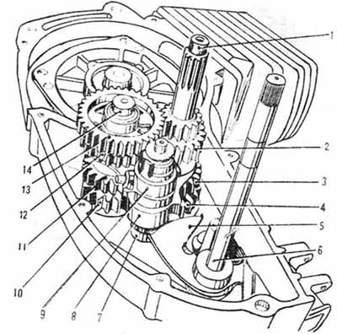
Рис. 6. Коробка передач.
1 – первичный вил, 2 – шестерня II передачи, 3 – шестерня II и IV передач, 4 – шестерня вторичного вала. 5 – сектор переключения передачь, 6 вал переключения, 7 – вал червячный, вилка переключения II и IV передач, 9 – вилка переключения I и III передач. 10 – шестерня промежуточного вала. 11 – шестерня III передачи, 12 – шестерня I и III передач, 13 – шестерня I передачи, 14 – вал промежуточный.

    - Установить расширительный бачок 7 (рис. 2) в инструментальное отделение (с правой стороны), для чего:
- Смазать торец «Б» расширительного бачка краской (рис. 4).
- Поставить расширительный бачок в инструментальное отделение таким образом. чтобы поверхность А(рис. 2) была расположена горизонтально, а поверхности В и С бачка касались бы стенок (вертикальной и днища) (рис. 2) и далее в таком положении бачок переместить к стенке «У» (рис. 4) до упора в последнюю и снять отпечаток торца «Б». Из центра снятого отпечатка на стенке «У» просверлить отверстие диаметром 11 мм.
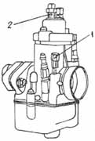
Рис. 7.
Карбюратор.
1 – винт «качества»
2 –винт «количества»

- Выступ «Ф» (рис. 4) расширительного бачка вставить в просверленное отверстие диаметра 11 мм до упора, при этом поверхность А (рис. 2) должна быть горизонтальной. По отверстиям диаметром 5,8 мм в ушках крепления бачка просверлить по месту в стенке «У» (рис. 4) два отверстия диаметром 5,5 мм.
- Закрепить расширительный бачок на стенке «У» с помощью винтов и гаек М5.
    - Установить двигатель на раму.
    - Установить радиатор 8 (рис. 2) на ребра выхлопных патрубков двигателя, подложив соответственно подушки радиатора левую 1 и правую 2 (рис. 4).
    - Вставить два демпфера 12 в защиту 10 (рис. 2).
    - Установить защиту на радиаторе с помощью болтового соединения М6, предварительно собрав на защите болты, шайбы (плоские и пружинные) и втулки 11, гайки-планки 12 рекомендуем закреплять после предварительного наживления крайних болтов с гайками (рис- 4).
    - Присоединить к расширительному бачку и радиатору шланг 5 и закрепить его на раме двумя хомутами 4 (рис. 2).
    - Присоединить к радиатору и водяному насосу шланг подводящий 13 и закрепить его хомутами 11 (рис. 2).
    - Присоединить два шланга 9 к коллектору 6, а затем надеть последний на крышки цилиндров. Закрепить хомуты 14 (рис. 2).
    - Присоединить к радиатору и коллектору шланг отводящий 3. закрепить хомуты.
    - Подсоединить жгут вентилятора 2 (рис. 2) в соответствии со схемой электрической соединения жгута вентилятора(рис. 8) и (рис. 9).

- УКАЗАНИЯ МЕР БЕЗОПАСНОСТИ
  - При использовании этилированного бензина помните, что он ядовит и может вызвать отравление, поэтому не засасывайте бензин через шланг ртом и не применяйте для мытья рук.
  - При использовании Тосола в качестве охлаждающей жидкости будьте осторожны в обращении с ним, так как при попадании его на тело и в глаза возможны ожоги.
  - Перед пуском двигателя в закрытом помещении убедитесь предварительно, что оно хорошо проветривается. Помните, что отработавшие газы двигателя ядовиты, так как содержат окись углерода (угарный газ).
  - При перегреве двигателя будьте осторожны при снятии пробки радиатора, так как возможен ожог незащищенных рук.
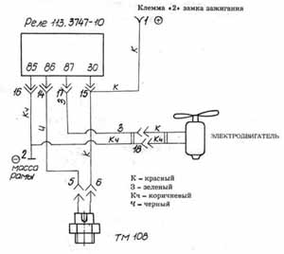
Рис. 8 схемa электрическая соединения жгута вентилятора.
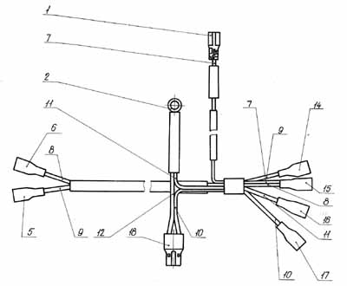
Рис. 9. Жгут вентилятора. 1; 5; 6; 14; 15; 16; 17 – гнезда, 2 – наконечник, 18 – колодка гнездовая.
Позиция | Присоединение | Сечение и цвет
7 | Клемма «2» замка зажигания – клемма «30» реле 113.3747-10 | 0,75 К
8 | Клемма (любая) термовыключателя ТМ 108 –клемма «30» реле 113.3747-10 | 0.75 К
9 | Клемма (любая) термовыключателя ТМ 108 –клемма «86» реле 113.3747-10 | 0.75 Ч
10 | Клемма с проводом красного цвета колодки электродвигателя вентилятора – клемма «87» реле 113.3747-10 | 0,75 3
11 | Винт «массы» рамы – клемма «85» реле 113.3747-10 | 0,75 Кч
12 | Винт «массы» рамы – клемма с проводом коричневого цвета колодки электродвигателя вентилятора | 0.75 Кч

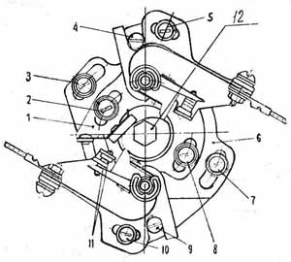
Рис. 10. Прерыватель.
1 – верхнее основание прерывателя, 2, 3, 5, 7, 8, 10 – винты, 4, 9 – эксцентрики, 6 – нижнее основание, 11 – контакты прерывателя, 12 – болт крепления ротора.

7. ПОДГОТОВКА К ЭКСПЛУАТАЦИИ
7.1. Удалите масло, залитое для консервации в цилиндры, перед пуском двигателя, для чего:
- установите нейтральное положение коробки передач;
- выверните свечи зажигания из головок цилиндров и нажмите несколько раз на рычаг пускового механизма;
- вверните свечи зажигания;
- установите двигатель на раму мотоцикла или на раму стационара и другого мототранспортного средства.
  - Установка двигателя на раму мотоцикла представлена на рис. 2.
  - Для пуска двигателя:
- откройте бензокраник, нажмите на утопитель поплавка карбюратора и держите его в этом положении до заполнения поплавковой камеры топливом (при повторном пуске горячего двигателя переполнять поплавковую камеру не рекомендуется);
- обогатите смесь поворотом рычага корректора на руле и, повернув рукоятку газа на 1/4 ее хода, нажмите на рычаг пускового механизма для пуска двигателя;
- установите рычаг корректора в исходное положение после пуска и прогрева двигателя на малых оборотах.
  - Начинайте движение мотоцикла (другой мототехники) только после прогрева двигателя, когда он устойчиво (без перебоев) работает на малых оборотах при закрытом корректоре.

- ТЕХНИЧЕСКОЕ ОБСЛУЖИВАНИЕ
  - Безотказная и долговечная работа двигателя зависит от правильной эксплуатации мотоциклов, стационарных установок и других мототранспортных средств и своевременного ухода за ним.
  - Наружная поверхность двигателя должна быть всегда чистой. Наличие на картере масла, бензина может служить причиной загорания двигателя.
  - Применение нерекомендованных видов топлива и масла ведет к интенсивному износу деталей двигателя и быстрому нагарообразованию в цилиндрах, головках цилиндров, на поршнях и свечах, что вызывает ненормальную работу двигателя.
  - Применяйте для питания двигателя смеси бензина с маслом согласно указаниям раздела «Техническая характеристика».
Примечание. Категорически запрещается работа двигателя на чистом бензине без добавления масла, так как это приводит к выходу из строя двигателя,
  - Производите заправку топливом из чистой посуды через воронку с густой металлической сеткой или замшей. Заправка двигателя загрязненным топливом может привести к повышенному износу и выходу двигателя из строя. Не допускайте переполнения бензина в бензобаке. При попадании бензина на двигатель заводите его только после удаления бензина.
  - Соблюдайте рекомендации по эксплуатации и техническому обслуживанию мотоциклов, стационарных установок и других мототранспортных средств по регулировочным параметрам системы зажигания и карбюратора.
    - Регулировку карбюратора следует производить на прогретом двигателе при закрытом топливном корректоре и установленном воздухофильтре.
    - Регулировка частоты вращения коленчатого вала на режиме холостого хода включает в себя следующее:
Перед регулировкой, путем вращения винта «количества» 2 (рис. 7), расположенного на крышке карбюратора, должен быть установлен зазор 1,5...2,5 мм между кромкой дросселя и нижней образующей отверстия в сопловой камере. Винт «качества» 1 (рис. 7), расположенный на корпусе карбюратора, полностью завернуть, а затем отвернуть на 0.5...1 оборот. Заведите двигатель. Заворачивая винт «количества» добиться минимально устойчивой частоты вращения коленчатого вала двигателя, а затем отворачивать постепенно винт « качества», обедняя топливную смесь до возникновения перебоев. После этого медленно заворачивать винт «качества», обогащая смесь до тех пор, пока двигатель не начнет работать устойчиво. Далее, заворачивая винт «количества», уменьшить обороты и для них найти новое положение винта «качества», как и в первом случае. Эти операции повторять, пока не будет получена минимально устойчивая частота вращения коленчатого вала двигателя.
    - Правильность регулировки частоты вращения на режиме холостого хода проверяют резким открытием и закрытием дросселя. Если двигатель глохнет при резком открытии дросселя, следует завернуть винт «качества» на 0,25…0,5 оборота, а если глохнет при резком закрытии дросселя – на столько же вывернуть.
    - Если на отрегулированном двигателе при движении на IV передаче при полностью открытом дросселе возникают хлопки, то это служит признаком работы двигателя на бедной смеси. В этом случае конусную иглу приподнимают на одно-два деления, предварительно сняв крышку карбюратора.
    - Признаком богатой смеси является медленное увеличение частоты вращения коленчатого вала двигателя при открытом дросселе. При богатой смеси конусная игла опускается на одно-два деления.
    - Правильность регулировки карбюратора проверяется пробной ездой.
  - При остановке транспортного средства или стационара прежде чем заглушить двигатель закройте бензокраник во избежание переполнения кривошипной камеры топливом.
  - Произведите периодически в соответствии с техническим обслуживанием очистку камеры сгорания головок цилиндров, днища и канавок под поршневые кольца в поршнях, выпускных каналов цилиндров от отложений нагара и воздухофильтра, от загрязнений. Помните, что эксплуатация транспортного средства или стационара с загрязненным воздухофильтром с трещинами в корпусе или порванным резиновым патрубком и без масла ведет к ускоренному износу и выходу двигателя из строя.
  - Следите регулярно за наличием в коробке передач достаточного количества масла и своевременной его замене, а также за наличием осевых люфтов промежуточного, вторичного, червячного валов, указанных в п. 9.3.4. Уровень масла в коробке передач должен соответствовать верхней метке на щупе, который крепится в крышке маслоналивного отверстия. Минимально допустимый уровень – по нижней метке.
  - Меняйте масло на прогретом двигателе. Слейте через сливное отверстие отработанное масло, залейте 0,5…1,0 л жидкого масла и дайте двигателю поработать на холостых оборотах 1-2 мин. После этого масло слейте и залейте 1,2 литра свежего моторного автомобильного масла М5₃/10Г₁ ГОСТ 10541-78 или M10В₂ ГОСТ 8581-78 через масло-заливное отверстие в левой крышке картера.
  - В техническое обслуживание системы жидкостного охлаждения входят:
- контроль за состоянием электрической части (надежность контактов, проводки);
- исправность термостата, термовыключателя, реле, датчика;
- герметичность соединений.
  - Электрооборудование.
    - Уход за генератором сводится в основном к поддержанию контактных колец щеток и соединительных проводов в рабочем состоянии; чистку контактных колец производите мелкозернистой стеклянной (не наждачной) шкуркой. Щетки должны быть всегда подвижные (без зависания).
    - Установку зажигания начинайте с правого цилиндра и производите следующим образом: поверните по часовой стрелке коленчатый вал за болт ротора 12 (рис. 10) генератора до момента максимального размыкания контактов на левом прерывателе (по ходу), ослабьте винт 10 (рис. 10) и, поворачивая эксцентрик 9, установите зазор между контактами 0,4…0,6 мм, винт 10 закрепите. Аналогично установите зазор на втором прерывателе.
Вместо свечи заверните резьбовую втулку для установки зажигания и вставьте в нее вороток с рисками из комплекта (расстояние между рисками 2,4…2,8 мм). Вращая коленчатый вал по часовой стрелке, установите поршень в верхней мертвой точке (ВМТ). Поворотом резьбовой втулки совместите нижнюю риску на вороте с ее торцом. Вращением коленчатого вала против часовой стрелки совместите с торцом втулки верхнюю риску воротка, это значит, что установлено опережение зажигания 2,4…2,8 мм до ВМТ. Отвернув винты 7, 3, 2, установите начало размыкания контактов поворотом основания 6 прерывателя. Винты 3 и 7 закрепите.
Опережение зажигания второго цилиндра установите аналогично первому при ослабленном винте 8 и поворотом основания 1 другого прерывателя.
Винты 2 и 8 закрепите. Начало размыкания контактов можно точно определить при помощи электролампы напряжением 12 В. Лампу присоедините одним проводом к массе, а вторым к клемме молоточка прерывателя. При замкнутых контактах и включенном зажигании лампа гореть не будет. В момент размыкания контактов лампа загорается. Менее точно момент разрыва контактов можно определить без лампы. Для этого нужно между контактами прерывателя вложить папиросную бумагу. При замкнутых контактах бумага зажата усилием пружины молоточка, в момент размыкания она извлекается от небольшого усилия руки. Опережение зажигания стремитесь установить одинаковой величины для обоих цилиндров.
Примечание. Вместо втулки и воротка можно применять индикатор с приспособлением.
    - Уход за аккумуляторной батареей описан в прилагаемой инструкции завода-изготовителя. Клемма аккумулятора «минус» соединяется с «массой».
  - Виды и периодичность технического обслуживания.
    - Техническое обслуживание включает моечные, заправочные, смазочные, контрольные, крепежные, регулировочные и другие виды работ.
По периодичности и трудоемкости выполняемые работы подразделяются на: ежедневное обслуживание (ЕО), первое техническое обслуживание (ТО-1), второе техническое обслуживание (ТО-2).
Для двигателей, устанавливаемых в качестве силового агрегата на мотоциклах ИЖ-Юпитер К, техническое обслуживание в соответствии с «Руководством по эксплуатации» мотоциклов моделей ИЖ-Юпитер.

Ежедневное обслуживание (ЕО) производится перед каждым выездом.
Периодичность ТО-1 и ТО-2 для других мототранспортных средств в зависимости от условий эксплуатации по таблице 3.
Таблица 3
Характеристика условий эксплуатации | Периодичность технического обслуживания, км
Характеристика условий эксплуатации | ТО-1 | ТО-2
Городские и загородные с асфальтовым и другим усовершенствованным твердым покрытием | 3000...3500 | 6000...7000
Загородные дороги со щебеночным покрытием, гравийным и другим покрытием, находящиеся в удовлетворительном состоянии | 2500...3000 | 5000...6000
неисправные дороги со щебеночным, гравийным, булыжным или другим покрытием | 1500…2000 | 3000...4000

Периодичность ТО-1 и ТО-2 для стационарных установок по табл. 4.
Таблица 4
Вид силовой установки | Периодичность ТО, моточас.
Вид силовой установки | ТО-1 | ТО-2
Стационарные силовые установки | 60 ... 70 | 120 ...140

Техническое обслуживание мототранспортных средств и стационарных установок по таблице 5.
Виды технического обслуживания | Виды выполняемых работ
ЕО | 1. Производите наружный осмотр двигателя на герметичность соединений: резьбовых, шлангов и т.д.
ЕО | 2. После пробега мототранспортного средства 400...500 км или работы стационарной установки 8…10 моточасов выполните следующие операции: произведите затяжку резьбовых соединений, замените масло в коробке передач
ТО-1 | 1. Проверьте затяжку резьбовых соединений
ТО-1 | 2. Смените масло в коробке передач и полости выносного маховики (в дальнейшем данную операцию проводите по четным ТО-2)
ТО-1 | 3. Проверте правильность установки зажигания, отрегулируйте зазоры между электродами свечей. Смажьте очиститель кулачка и ось молоточки прерывателя.
ТО-1 | 4. Проверьте, при необходимости отрегулируйте, работу автомата выжима сцепления (см. п. 9.3.5.).
ТО-2 | Прежде, чем приступить к выполнению ТО-2, проведите работы, предусмотренные в ТО-1 и дополнительно:
ТО-2 | 1. Удалите нагар на выхлопных каналах цилиндров, в головках цилиндров, с днища и из канавок под компрессорные кольца поршней
ТО-2 | 2. Промойте карбюратор. Продуйте воздухом каналы и жиклеры карбюратора
ТО-2 | 3. Проверьте состояние щеток генератора и крепление статора, прочистите контактные кольца ротора. Пропитайте маслом фетровую накладку и смажьте ось молоточка прерывателя. Проверьте свечи и установку опережения зажигания, протрите сухой ветошью крышку катушки зажигания и внутреннюю полость колпачка свечи
ТО-2 | 4. Промойте воздухоочиститель и залейте в него масло.
Примечания:
1. После пробега 2500 км (окончания обкатки) отломите ограничительный штифт на крышке корпуса смесительной камеры карбюратора.
2. Уход за аккумуляторной батареей производите согласно прилагаемой инструкции предприятия-изготовителя.

- РАЗБОРКА И СБОРКА
  - Разборка и сборка двигателя производится при ремонте или замене его деталей.
  - Разборка и сборка цилиндро-поршневой группы.
    - Отверните сливные пробки 11 (рис. 1) цилиндров, водяного насоса и спустите из двигателя охлаждающую жидкость, пробку радиатора снимите.
    - Отсоедините: выхлопные трубы, впускной патрубок 3 с карбюратором 6, шланг насоса 2 с патрубками 18 и 21 и шлангом межцилиндровым 20 (рис. 1). Коллектор 6 со шлангом отводящим 3, радиатор 8 со шлангом подводящим 13, шланг бачка расширительного 5, электропроводку реле 1 (рис. 2),
    - Снимите крышки цилиндров, головки цилиндров 2 и цилиндры 4, 53, извлеките стопорные кольца 8 и поршневые пальцы 7, снимите поршни о (рис. 3).
    - При сборке поршня установите одно стопорное кольцо в бобышку со стороны разъема половин картера и наденьте поршень на головку шатуна указательной стрелкой назад. Смазанный моторным маслом палец поршня установите в отверстие бобышек поршня и застопорьте вторым стопорным кольцом, таким же образом установите второй поршень.
    - При установке цилиндров положите прокладки на фланцы картера, а под поршень – деревянную вилку или два брусочка, установите замки поршневых колец против стопорных штифтов, сожмите кольца металлической лентой и осторожно наденьте цилиндры на шпильки и поршни, убрав бруски, посадите на место цилиндры, установите впускной патрубок. Затяжку винтов крепления патрубка начинайте с двух средних. Наденьте головки цилиндров и затяните гайки последовательно крест-накрест на шпильках. Затяжку гаек крепления головок производите только после окончательной затяжки винтов впускного патрубка. Установите уплотнительные кольца 1 и 3 (рис, 3) и заверните винты.
    - Цилиндр и поршень подбираются по диаметру из одинаковых групп по таблице 6.
Таблица 6
Маркировка группы | Диаметры в мм
Маркировка группы | Цилиндр | Поршень
2 | 62,00^{+0,01} | 61,98^{+0,01}
1 | 62,01^{+0,01} | 61,99^{+0,01}
0 | 62,02^{+0,01} | 62,00^{+0,01}
00 | 62,03^{+0,01} | 62,01^{+0,01}
000 | 62,04^{+0,01} | 62,02^{+0,01}

Примечания:
1. Цилиндры и поршни двигателя маркируются цифрой в кружочке.
2. Эллипсный поршень имеет в сечении, перпендикулярном оси, эллипс – разность максимального и минимального размеров 0,07 мм.
3. Поршни должны быть одной группы по массе, маркировка на днище буквами: А, Б, В, Г, Д, Е, Ж, 3.
    - При установке ремонтного поршня цилиндр расточите с последующим хонингова-нием или доводкой до размеров, обеспечивающих радиальный зазор между максимальным размером поршня и цилиндра 0,01...0,03 мм.
Поршень и палец по размеру отверстия под поршневой палец маркируются краской в один цвет (зеленый, белый, черный). Краска наносится на торец пальца и бобышку поршня. Необходимо помнить, что в данном двигателе установлен поршень ИЖ–Ю6 1-8, у которого ось отверстий под поршневой палец смещена вверх на 8 мм, поэтому он не взаимозаменяем с поршнями ранее выпускаемых моделей двигателей.
Конструкция цилиндров существенно изменилась, что привело к разунификации цилиндров с ранее выпускаемыми моделями двигателей.
При ремонте поршневой группы пользуйтесь таблицами 7, 8.
Группа ремонта | Поршень |  | Поршневые кольца
Группа ремонта | Маркировка ремонта | Диаметр, мм | Маркировка цвета | Диаметр, мм
1 | 1Р | 62,26_{-0,03} | Желтый | 62,25^{+0,015}
2 | 2Р | 62,51_{-0,03} | Синий | 62,50^{+0,015}

При необходимости установки ремонтных пальцев отверстия в бобышках поршня доведите до размера, обеспечивающего зазор в пределах 0,001…0,006 мм, а для верхней головки шатуна - 0,036…0,070 мм.
Группа | Маркировка цвета | Диаметр поршневого пальца, мм
1 | Красный | 14,157_{-0,015}
2 | Желтый | 14,257_{-0,015}

    - Головки цилиндров в зависимости от объема камеры сгорания делятся на 3 группы и маркируются цифрами 1, 2, 3 на нижнем торце головок. При замене головка подбирается той же группы.
  - Разборка и сборка коробки передач.
    - Отверните сливные пробки 11 (рис. 1) цилиндров и водяного насоса и спустите из двигателя охлаждающую жидкость, пробку радиатора снимите.
    - Отсоедините: выхлопные трубы, электропроводку жгута вентилятора и жгута двигателя, шланг подводящий 13, шланг отводящий 3, шланги 9 с коллектором 6, радиатор 8, защиту 10 (рис. 2), патрубки 18 и 21 со шлангом 20 (рис. 1).
    - Отсоедините впускной патрубок 3 с карбюратором 6 и воздухоочистителем. Снимите педаль переключения передач 14, педаль пускового механизма 7 (рис. 1) и левую крышку картера 13 (рис. 3), слейте масло из коробки передач. Снимите правую крышку картера 36 и генератор 57 (рис. 3). Разберите сцепление. Из первичного вала 43 извлеките штоки толкателя 45, 64 и шарик 44 (рис. 3). Снимите крышку люка маховика 10 (рис. 1), слейте масло из полости маховика, ослабьте стяжной болт «Ж» выносного маховика (рис. 3). Снимите нижний патрубок чехла 15 (рис. 1). Заглушите отверстие системы охлаждения в цилиндрах, головках цилиндров, водяном насосе. Отверните винты, стягивающие половины картера. Стяжной винт в задней части отверните после снятия нижнего патрубка чехла. Выпрессуйте переднюю втулку и разъедините картер (следите за тем, чтобы не потерялась шпонка коленчатого вала), при этом слегка ударяя деревянным молотком по торцам валов коробки передач, и одновременно отжимая половины картера отверткой, вставленной в переднюю прорезь между половинами картера. Все детали коробки передач, кроме вала переключения передач 35 и вторичного вала 38 (рис. 3), могут быть после этой разборки извлечены из картера.
    - При разборке деталей коробки передач обратите внимание на расположение и количество установочных и регулировочных шайб на валах: вторичном 38, на промежуточном 42 и на червячном 40 (рис. 3). На правой половине картера под валами (промежуточным и червячным) и на вторичном вале находятся установочные шайбы 41, 72, 39, подбираемые в зависимости от размеров Н₁ П₁ с целью получения размеров К₁, Л₁ (см. рис. 3).
Под червячный вал во всех случаях устанавливается одна шайба 39 толщиной 1,4 мм (рис. 3).
На левой половине картера между подшипниками № 203, № 204 и стопорными кольцами и на бобышке под червячный вал устанавливаются регулировочные шайбы 19, 33, 46 (рис. 3).
Осевые люфты валов коробки передач должны быть:
- вторичного Ф=0,06…0,56 мм;
- промежуточного Ц=0,05…0,45 мм;
- У=0,06...0,45 мм червячного.
Осевой люфт «Ф» достигается за счет установки регулировочных шайб 19 толщиной 0,2 и 0,5 мм, исходя из зазора (между стопорным кольцом 26 (рис. 3) и торцом наружной обоймы подшипника № 204 при сдвинутых в сторону правой половины вторичного, первичного валов и подшипника № 204. После подбора и установки регулировочных шайб подшипник № 204 сдвигается через первичный вал до упора в сторону левой половины картера.
Осевой люфт «Ц» достигается за счет установки регулировочных шайб 33 толщиной 0,3 мм, исходя из зазора (между стопорным кольцом 27 и торцом подшипника .№ 203, при сдвинутом до упора последнего в сторону правой крышки (рис. 3).
Осевой люфт «У» достигается за счет установки регулировочных шайб 46 толщиной 0,2 и 0,3 мм, исходя из размеров К и Л (рис. 5).
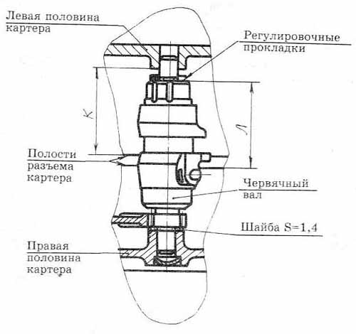

Размер Л измеряется от плоскости разъема правой половины картера до верхнего торца червячного вала, установленного в правую половину картера с подложенной под него шайбой толщиной 1,4 мм.
Размер К измеряется от торца бобышки червячного вала левой половины картера до плоскости разъема этой половины.
9.3.5. Сборку коробки передач производите на правой половине картера (рис. 6), соответствующего положению шестерен IV передачи.
Установите шайбы: поз. 72 на подшипник № 203, поз. 41 на вторичный вал, поз. 39 на торец бобышки картера под червячный вал (рис. 3). Установите в вилки переключения передач шестерни 3 (II и IV передач) и 12 (I и III передач – в вилку с разрядкой-уступом на ступице). Шестерню поз. 12 наденьте на промежуточный вал 14, а червячный вал 7 установите в отверстие бобышки картера, одновременно введя в зацепление зубчатые венцы червячного вала и сектора переключения передач и кулачки шестерни 3 и вторичного вала. При этом следует обратить внимание на то, чтобы точка от керна на червячном валу 7 совпала с меткой на секторе переключения передач 5 ( рис. 6).
После этого установите первичный вал в отверстие шестерни 3 (II и IV передачи) и вторичнпго вала, а шестерню 13 (I передачи) на промежуточный вал 14 (рис, 6).
Проверьте правильность включения передач, придерживая валы коробки.
В полуось правого коленчатого вала установите шпонку 56 и наденьте выносной маховик 10. Перед соединением половин картера вставьте шпонку в полуось левого коленчатого вала 12 (рис. 13), очистите плоскость разъема от старого лака и смажьте его бакелитовым лаком ЛБС-3 ГОСТ 901-78 или клеем БФ-4 ГОСТ 12172-74. Снимите шестерню 13 (рис. 6) с промежуточного вала и вставьте ее в боковое отверстие левой половины картера и при сборке придерживайте шестерню рукой, совмещая отверстие последней с валом.
Соедините половины картера, отжав фиксатор 22 (рис. 1) в сторону и совмещая шпоночный паз выносного маховика со шпонкой левого коленчатого вала и валов коробки передач с их посадочными отверстиями на левой половине картера.
Установите переднюю соединительную втулку картера на место. Заверните крепежные винты.
Для обеспечения зазоров между стенками кривошипной камеры и щеками коленчатого вала перед затяжкой выносного маховика болтом, звездочка коленчатого вала с волнообразной шайбой должна быть временно (без цепи) посажена на коленчатый вал с затяжкой болта «К» (рис. 3). а правый коленчатый вал сдвинуть внутрь легкими ударами киянки.
Установите маховик посередине полости картера и надежно затяните его болтом «Ж» (рис. 3) моментом 150 - 190 Нм (15 ... 19 кгс/м).
В полость маховика залейте 0.1 л масла моторного автомобильного, закройте крышку люка маховика.
Проверьте легкость вращения коленчатых валов. Отверните болт «К» (рис. 3) и снимите звездочку коленчатого вала. Проверьте осевые люфты вторичного, промежуточного, червячного валов. При проверке люфта вторичного вала первичный вал должен быть сдвинут в сторону левой крышки и надежно затянут.
Люфт вала переключения допускается до 0,45 мм, регулируется за счет перемещения вала в сторону правой крышки и установки регулировочных шайб 75 (рис. 3). При этом крышка 36 закреплена винтами, кулачок автомата 73 сдвинут к центру и отцентрирован так, чтобы ролик рычага автомата (дет. Я) находился в середине впадины кулачка, что достигается поворотом последнего при снятом патрубке чехла верхнего за счет силового воздействия стержня нз рычаг автомата и ролик Я (рис. 3).
Не снимая силового воздействия на рычаг автомата и перемещая передний конец педали переключения вверх-вниз 2 ... 3 раза, завернуть болт кулачка автомата 76, после чего установите регулировочные шайбы 75 и шплинт 74 (рис. 3).
Автоматический выжим сцепления отрегулируйте винтом С (рис. 3) и закрепите его контргайкой. При этом перемещении переднего конца педали переключения не менее 3 мм вверх-вниз от исходного положения не должно приводить к перемещению нажимного диска.
Проверьте правильность сборки коробки передач путем переключения. Если передачи переключаются нормально, значит сборка коробки произведена правильно.
  - Замена коленчатых валов производится после выполнения пп. 9.2.1, 9.2.2, 9.2.3, 9.3.3.
    - Отверните крепежные винты кривошипных камер. Снимите крышки, используя приспособление, состоящее из ключа 27-36, винтов левой крышки картера и съемника генератора.
    - При установке коленчатых валов винты крепления кривошипных камер закерните от самовывертывания.

- ХАРАКТЕРНЫЕ НЕИСПРАВНОСТИ И МЕТОДЫ ИХ УСТРАНЕНИЯ
  - Неисправности, их признаки, причины, определение и методы устранения в соответствии с таблицей 9.
Таблица 9

Признаки неисправности | Возможная причина неисправности | Определение неисправности | Метод устранения неисправности
1 | 2 | 3 | 4
Двигатель не заводится | 1, Нет подачи топлива в карбюратор. Нет бензина | При нажатии ни утопитесь поплавка карбюратора топливо не вытекает ид поплавковой камеры | Разберите и прочистите систему питания
Двигатель не заводится | 2. Замаслилась или неисправна свеча зажигания | Свечи забрасываются топливом, изолятор влажный | Прочистите или замените свечу. Закройте бензокраник
Двигатель не заводится | 3. Увеличилось количество конденсата топлива в кривошипной камере | То же | Выверните свечи. Прокрутите двигатель, замените или прочистите свечи
Двигатель не заводится или заводится с трудом, работает с перебоями | 1, Загрязнен или пропускает клапан поплавковой камеры карбюратора- Негерметичный поплавок | Топливо вытекает из карбюратора, двигателе сильно дымит, не развивает больших оборотов | Прочистите игольчатый клапан поплавковой камеры карбюратора. Замените поплавок или устраните негерметичность
 | 2. Загрязнились контакты прерывателя, нарушена регулировка зазора между контактами прерывателя | Проверьте наличие искры на свече, проверьте зазоры в контактах прерывателя | Зачистите контакты, отрегулируйте зазор
 | 3. Пружина молоточка прерывателя касается массы | Определяется осмотром | Устраните неисправность
 | 4. Неисправен конденсатор | Сильно искрит на контактах прерывателя, при включенном зажигании искра на свече слабая или отсутствует | Заменить конденсатор
 | 5, Неправильно установлен уровень топлива в поплавковой камере карбюратора | Определяется осмотром карбюратора со снятой поплавковой камерой. При вертикальном положении карбюратора высота поплавка (наиболее выступающей части) от плоскости разъема должна быть 27,2 мм | Отрегулируйте высоту поплавка язычком (подгибкой), двигающим запорную иглу. Регулировка производится при положении карбюратора нижней частью вверх. Уточните высоту поплавка по результатам пробной поездки
 | 6. Неисправна катушка зажигания | Появились перебои в зажигании после прогрева | Замените катушку зажигания
 | 7. Неисправна свеча зажигания | Определяется осмотром | Замените свечу или очистите от нагара
 | 8. Попала влага между колпачком провода высокого напряжения и изолятором свечи | То же | Протрите сухой салфеткой изолятор свечи и внутреннюю поверхность колпачка
Двигатель заводится, но быстро глохнет после начала движения | Засорилось отверстие в крышке бензобака | При отсутствии крышки двигатель работает нормально | Прочистите отверстие в крышке бензобака
Двигатель неустойчиво работает под нагрузкой, не развивает мощность | 1, Упала игла карбюратора в смесительной камере | Определяется осмотром | Установите иглу на место и закрепите защелкой
 | 2. Засорились жиклеры | То же | Разберите карбюратор и продуйте жиклеры
 | 3. Ослабло крепление корпуса правого сальника к картеру | На генераторе появились следы топлива. Двигатель произвольно увеличивает обороты | Снимите генератор, закрепите винты корпуса сальника
 | 4. Повреждена прокладка между цилиндром и картером | Выделяются газы или появился конденсат под цилиндром | Снимите цилиндр и замените прокладку
 | 5. Износились сальники коленчатого вала | Определяется осмотром | Замените сальники
 | 6. Повреждена прокладка впускного патрубка | То же | Замените прокладки
 | 7. В выпускной системе, включая каналы цилиндра, накопился нагар | Двигатель не развивает оборотов, сильно нагрелись выхлопные трубы, возможны «хлопки» в карбюратор | Удалите нагар из выхлопных труб, глушителей и каналов цилиндра
 | 8. Позднее зажигание | Двигатель не развивает оборотов, сильно нагрелись выхлопные трубы, возможны «хлопки» в карбюратор | Удалите нагар. Отрегулируйте зажигание
 | 9. Обогащена рабочая смесь | Появились вспышки в глушителе и густой дым выхлопа | Отрегулируйте карбюратор
 | 10. Пригорели кольца компрессионные в канавках поршня | Определяется осмотром | Прочистите канавки и компрессионные кольца
Двигатель под нагрузкой работает с детонационными стуками | Раннее зажигание или обеднение смеси | При работе двигателя под нагрузкой появляются металлические звуки | Отрегулируйте зажигание или карбюратор
Проскакивает рычаг пускового механизма в зимнее время | Застыло масло в коробке передач |  | Залейте в коробку передач 100 ... 150 см° бензина
Сцепление пробуксовывает | Неравномерно затянуты фасонные гайки муфты сцепления | Нажимной диск при нажатии на рычаг отходит с перекосом | Отрегулируйте равномерность отхода диска фасонными гайками
Сцепление пробуксовывает | Неправильно отрегулирован привод управления муфтой сцепления |  | Отрегулируйте привод управления муфтой сцепления
Сцепление полностью не выключается, «ведет» | Ослабли винты крепления правой крышки картера | Увеличился свободный ход рычага сцепления | Проверьте и закрепите правую крышку, отрегулируйте сцепление
Контрольная лампа включения зажигания красного цвета не горит | Нарушен контакт на клеммах аккумуляторной батареи или перегорел предохранитель; ухудшилась подвижность щеток в щеткодержателе генератора или нарушен контакт провода со щеткой |  | Зачистите контакты в соединениях, смажьте их техническим вазелином, замените предохранитель
Контрольная лампа горит слабым накалом | Разрядились аккумуляторная батарея |  | Зарядите аккумуляторную батарею
При работающем двигателе на всех режимах горит контрольная лампа красного цвета | Короткое замыкание а цепи обмотки возбуждения. Не работает генератор | Определяется осмотром или заменой генератора | Устраните замыкание. Замените генератор
На средних оборотах двигателя контрольная лампа горит слабым накалом | Короткое замыкание фаз генератора между собой или на корпус | Определяется осмотром | Устраните замыкание

